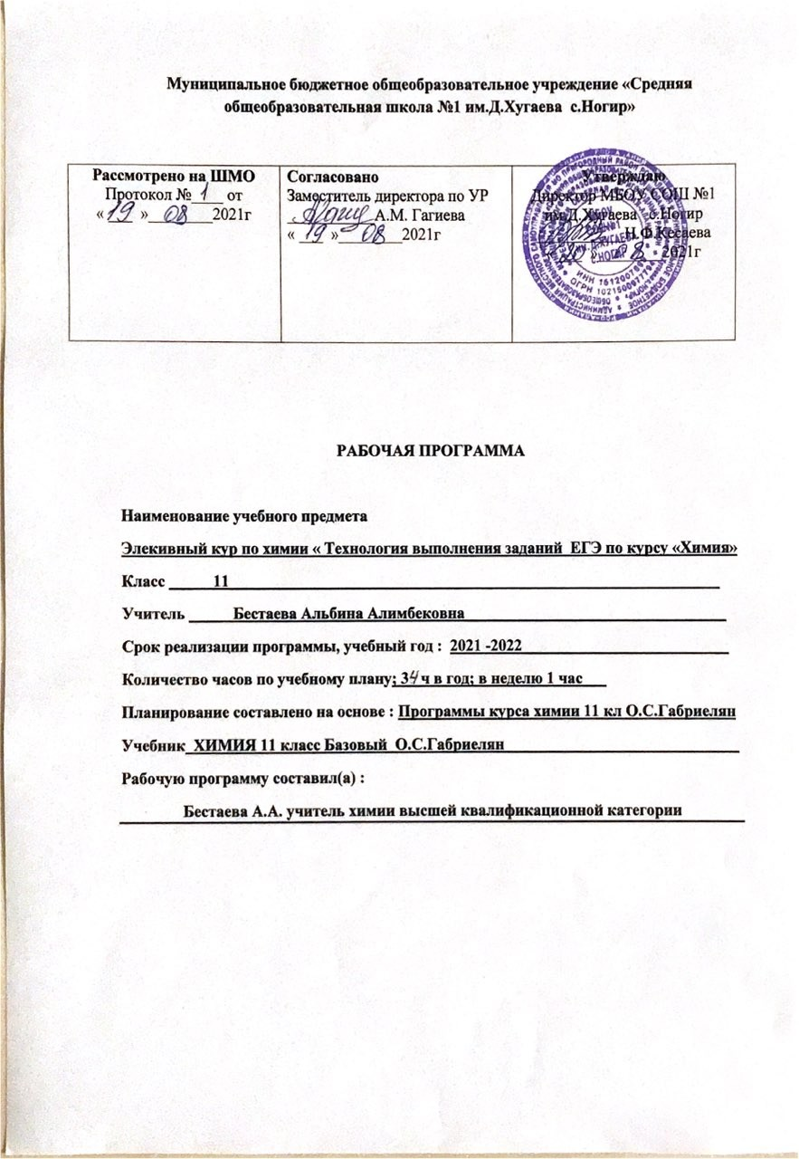
Рабочая программа элективного курса
«Технология выполнения заданий ЕГЭ по курсу «Химия» (11кл)

Курс «Технология выполнения заданий ЕГЭ по курсу «Химия» предназначен для учащихся 11-х классов и рассчитан на 34 часа (1 час в неделю), из них 2 часа – резервное время.
Основной акцент при разработке программы курса делается на решении задач и тематических заданий по блокам: «Общая химия», «Неорганическая» и «Органическая химия».
Цели элективного курса:
- развитие познавательной деятельности обучающихся через активные формы и методы обучения;
- развитие творческого потенциала обучающихся, способности критически мыслить;
- закрепление и систематизация знаний обучающихся по химии;
- обучение основным подходам к решению расчетных задач по химии, нестандартному решению практических задач, оформлению и требованиям, предъявляемым к ЕГЭ.
Задачи элективного курса:
- подготовить выпускников к единому государственному экзамену по химии;
- развить умения самостоятельно работать с литературой, систематически заниматься решением задач, работать с заданиями различных типов;
- выявить основные затруднения и ошибки при выполнении заданий ЕГЭ по химии;
- научить обучающихся приемам решения задач различных типов;
- закрепить теоретические знания обучающихся по наиболее сложным темам курса общей химии
- способствовать интеграции знаний учащихся по предметам естественно-научного цикла при решении расчетных задач по химии;
- продолжить формирование умения анализировать ситуацию и делать прогнозы.

Планируемые результаты обучения
Предметными результатами освоения выпускниками 11 класса основной школы элективного курса «Избранные вопросы химии» являются: 1. В познавательной сфере: - давать определения изученных понятий; - наблюдать и описывать демонстрационные и самостоятельно проведенные эксперименты, а также химические реакции, протекающие в природе, используя для этого русский язык и язык химии; - описывать и различать изученные классы неорганических и органических соединений, простые и сложные вещества, химические реакции; - классифицировать изученные объекты и явления; - делать выводы и умозаключения из наблюдений, изученных химических закономерностей, прогнозировать свойства неизученных веществ по аналогии со свойствами изученных; - структурировать изученный материал и химическую информацию, полученную из других источников; - моделировать строение атомов элементов. 2. В ценностно-ориентационной сфере: - анализировать и оценивать последствия для окружающей среды бытовой и производственной деятельности человека, связанной с переработкой веществ. 3. В трудовой сфере: - проводить химический эксперимент. 4. В сфере безопасности жизнедеятельности: - оказывать первую помощь при отравлениях, ожогах и других травмах, связанных с веществами и лабораторным оборудованием.
Метапредметными результатами освоения выпускниками 11 класса основной школы элективного курса «Избранные вопросы химии» являются: – использование умений и навыков различных видов познавательной деятельности, применение основных методов познания (системно-информационный анализ, моделирование) для изучения различных сторон окружающей действительности; – использование основных интеллектуальных операций: формулирование гипотез, анализ и синтез, сравнение, обобщение, систематизация, выявление причинно-следственных связей, поиск аналогов; – умение генерировать идеи и определять средства, необходимые для их реализации; умение определять цели и задачи деятельности, выбирать средства реализации цели и применять их на практике; – использование различных источников для получения химической информации.
Личностными результатами освоения выпускниками 11класса средней школы элективного курса «Избранные вопросы химии» являются: 1) в ценностно-ориентационной сфере — чувство гордости за российскую химическую науку, гуманизм, отношение к труду, целеустремленность; 2) в трудовой сфере — готовность к осознанному выбору дальнейшей образовательной траектории;3) в познавательной (когнитивной, интеллектуальной) сфере — умение управлять своей познавательной деятельностью.
Тематическое планирование по элективному курсу
«Технология выполнения заданий ЕГЭ по курсу «Химия»
№ п/п | Наименование разделов и тем | Максимальная нагрузка учащегося, ч. | Из них
 |  |  | Теория,  ч. | Практика,  ч. | Контрольные работы,  ч. | Экскурсии, ч. | Самостоятельные работы,  ч.
1. | Теоретические основы химии | 7 | 4 | 3 | - | - | -
2. | Неорганическая химия | 11 | 5 | 6 | - | - | -
3. | Органическая химия | 10 | 5 | 5 | - | - | -
4. | Методы познания в химии | 4 | 1 | 3
 | Резервное время – 2 часа
 | Итого | 34 | 15 | 17 | - | - | -

Содержание элективного курса «Технология выполнения заданий ЕГЭ по курсу «Химия»
Тема 1. Теоретические основы химии(7 часов).
1.1. Современные представления о строении атома.
1.1.1. Строение электронных оболочек атомов элементов первых четырех периодов: s-, p-, d-элементы. Электронная конфигурация атома. Основное и возбужденное состояние атомов.
1.2. Периодический закон и периодическая система Д.И. Менделеева.
1.2.1. Закономерности изменения свойств элементов и их соединений по периодам и группам.
1.2.2. Общая характеристика металлов I-III А групп в связи с их положением в периодической системе и особенности строения их атомов.
1.2.3. Характеристика переходных элементов – меди, цинка, хрома, железа по их положению в периодической системе Д.И.Менделеева и особенностям строения их атомов.
1.2.4. Общая характеристика неметаллов IV-VII А групп в связи с их положением в периодической системе Д.И. Менделеева и особенностями строения их атомов.
1.3. Химическая связь и строение вещества.
1.3.1. Ковалентная химическая связь, ее разновидности, механизмы образования. Характеристики связи (полярность и энергия связи). Ионная связь. Металлическая связь. Водородная связь.
1.3.2. Электроотрицательность. Степень окисления и валентность элементов.
1.3.3. Вещества молекулярного и немолекулярного строения. Тип кристаллической решетки. Зависимость свойств вещества от их состава и строения.
1.4. Химическая реакция.
1.4.1. Классификация химических реакций в неорганической и органической химии.
1.4.2. Скорость реакции, ее зависимость от различных факторов.
1.4.3. Обратимые и необратимые реакции. Химическое равновесие. Смещение химического равновесия под действием различных факторов.
1.4.4. Реакции ионного обмена.
1.4.5. Гидролиз солей. Среда водных растворов.
1.4.6. Окислительно-восстановительные реакции. Коррозия металлов и способы защиты от нее.Окислительно-восстановительные реакции соединений марганца, хрома, пероксида водорода, азотной и серной кислот.
1.4.7. Электролиз расплавов и растворов.
Решение тренировочных задач по теме: «Теоретические основы химии».
Вычисление массы растворенного вещества, содержащегося в определенной массе раствора с известной массовой долей. Расчеты: объемных отношений газов при химических реакциях. Расчеты: теплового эффекта реакции. Расчеты: массовой доли (массы) химического соединения в смеси. Написание уравнений окислительно-восстановительных реакций, расстановка коэффициентов методом электронного баланса.

Тема 2. Неорганическая химия (11 часов).
2.1. Классификация неорганических веществ. Тривиальная и международная номенклатура.
2.2. Характерные химические свойства простых веществ - металлов: щелочных, щелочноземельных, алюминия, переходных металлов - меди, цинка, хрома, железа.
2.3. Характеристика химических свойств простых веществ – неметаллов: водорода, галогенов, кислорода, азота, фосфора, углерода, кремния.
2.4. Характерные химические свойства оксидов: основных, амфотерных, кислотных.
2.5. Характерные химические свойства оснований и амфотерных гидроксидов. Характерные химические свойства кислот.
2.6. Характерные химические свойства солей: средних, кислых, основных, комплексных (на примере соединений алюминия и цинка).
2.7. Химические реакции в растворах.
2.8. Взаимосвязь различных классов неорганических соединений.
Решение тренировочных задач по теме: «Неорганическая химия»
Расчеты: массы (объема, количества вещества) продукта реакции, если одно из веществ дано в виде раствора с определенной массовой долей растворенного вещества.
Расчеты: массовой или объемной доли выхода продукта реакции от теоретически возможного. Расчеты: массовой доли (массы) химического соединения в смеси. Определение рН среды раствором солей.
Генетическая связь между основными классами неорганических соединений. Качественные реакции на неорганические вещества и ионы.

Тема 3. Органическая химия (10 часов)
3.1. Классификация органических соединений. Международная и тривиальная номенклатура.
3.2. Теория строения органических соединений: гомология и изомерия (структурная и пространственная). Взаимное влияние атомов в молекулах.Типы связей в молекулах органических веществ. Гибридизация атомных орбиталей углерода. Радикал. Функциональная группа.
3.3. Характерные химические свойства углеводородов: алканов, циклоалканов, алкенов, алкадиенов, алкинов, аренов (на примере бензола и толуола). Ионный (правило В.В. Марковникова) и радикальный механизм реакций в органической химии.
3.4. Характерные химические свойства предельных одноатомных и многоатомных спиртов, фенола. Характерные химические свойства альдегидов, предельных карбоновых кислот, сложных эфиров. Биологически важные вещества: белки, жиры, углеводы.
3.5. Основные способы получения углеводородов (в лаборатории). Основные способы получения кислородосодержащих соединений (в лаборатории).
3.6. Характерные химические свойства азотосодержащих органических соединений: аминов и аминокислот. Белки.
3.7. Взаимосвязь органических соединений.
3.8. Составление уравнений окислительно-восстановительных реакций с участием органических веществ.
Решение задач по теме: «Органическая химия». Нахождение молекулярной формулы вещества. Генетическая связь между неорганическими и органическими веществами. Генетическая связь между основными классами неорганических веществ. Качественные реакции на некоторые классы органических соединений (алкены, алканы, спирты, альдегиды, карбоновые кислоты, углеводы, белки). Идентификация органических соединений.

Тема 4. Методы познания в химии (4 часов)
4.1. Общие представления о промышленных способах получения важнейших веществ.
4.2. Расчеты по химическим формулам и уравнениям реакций. Расчетные задачи на установление массы (объема, количества) вещества продуктов реакции, если одно из веществ дано в избытке (имеет примеси), дано в виде раствора с определенной массовой долей растворенного вещества; массовой или объемной доли продукта реакции от теоретически возможного выхода; массовой доли (массы) химического соединения в смеси; молекулярной формулы вещества.
Итоговый контроль в форме ЕГЭ.

Календарно-тематическое планирование
№  урока | Наименование разделов и тем | Дата проведения занятий
 |  | Планируемая | Фактическая
 | Тема 1. Теоретические основы химии
 | Современные представления о строении атома.
 | Периодический закон и периодическая система Д.И. Менделеева.
 | Химическая связь и строение вещества.
 | Химическая реакция.
 | Окислительно-восстановительные реакции соединений марганца и хрома.
 | Окислительно-восстановительные реакции азотной и серной кислот, пероксида водорода.
 | Решение тренировочных задач по теме: «Теоретические основы химии».
 | Тема 2. Неорганическая химия
 | Классификация неорганических веществ. Характерные химические свойства простых веществ.
 | Характерные химические свойства оксидов.
 | Характерные химические свойства оснований.
 | Характерные химические свойства солей.
 | Химические реакции в растворах.
 | Взаимосвязь различных классов неорганических соединений.
 | Качественные реакции на неорганические вещества и ионы.
 | Расчеты массовой или объемной доли выхода продукта реакции от теоретически возможного.
 | Расчеты массовой доли (массы) химического соединения в смеси.
 | Решение тренировочных задач по теме: «Неорганическая химия».
 | Решение тренировочных задач по теме: «Неорганическая химия».
 | Тема 3. Органическая химия
 | Теория строения органических соединений.
 | Характерные химические свойства углеводородов.
 | Характерные химические свойства предельных одноатомных и многоатомных спиртов, фенола.
 | Характерные химические свойства альдегидов, предельных карбоновых кислот, сложных эфиров.
 | Характерные химические свойства азотосодержащих органических соединений.
 | Взаимосвязь органических соединений.
 | Составление уравнений окислительно-восстановительных реакций с участием органических веществ.
 | Составление уравнений окислительно-восстановительных реакций с участием органических веществ.
 | Решение тренировочных задач по теме: «Органическая химия».
 | Решение тренировочных задач по теме: «Органическая химия».
 | Тема 4. Методы познания в химии
 | Общие представления о промышленных способах получения важнейших веществ.
 | Расчетные задачи на установление массы (объема, количества) вещества продуктов реакции.
 | Итоговый контроль в форме ЕГЭ.
 | Итоговый контроль в форме ЕГЭ.
 | Резервное время
 | Резервное время

